Ngày soạn  09/4/2024 | Ngày dạy | 16/4/2024 |  |  |  | 17/4/2024
Ngày soạn  09/4/2024 | Lớp | 7A | 7B | 7D | 7E | 7C
Ngày soạn  09/4/2024 | Tiết (PPCT) | 31
Ngày soạn  09/4/2024 | Tiết (TKB) | 4 | 3 | 1 | 2 | 1
BÀI 3
SẮP XẾP CHỌN
Môn học: Tin Học; Lớp: 7
Thời gian thực hiện: 1 tiết

I. MỤC TIÊU
1. Kiến thức:
- Biết được bài toán sắp xếp là gì
- Biết được ý tưởng sắp xếp chọn
- Mô phỏng được hoạt động của thuật toán sắp xếp chọn bằng các bước thủ công trên một bộ dữ liệu có kích thước nhỏ.
2. Năng lực:
a) Năng lực chung:
- Năng lực giao tiếp, hợp tác: Trao đổi, thảo luận để thực hiện các nhiệm vụ học tập.
- Năng lực giải quyết vấn đề và sáng tạo: Sử dụng các kiến thức đã học ứng dụng vào thực tế, tìm tòi, phát hiện giải quyết các nhiệm vụ trong cuộc sống.
b) Năng lực riêng:
- Hình thành và phát triển năng lực giải quyết vấn đề.
- Tổ chức và trình bày thông tin.
3. Phẩm chất: Nghiêm túc, tập trung, tích cực chủ động.
II. THIẾT BỊ DẠY HỌC VÀ HỌC LIỆU
1. Giáo viên
- Chuẩn bị bài giảng, máy chiếu, máy chiếu vật thể.
2. Học sinh
- Sách giáo khoa, vở ghi
- Kiến thức đã học.
III. TIẾN TRÌNH DẠY HỌC
1. HOẠT ĐỘNG KHỞI ĐỘNG (MỞ ĐẦU)
- Mục tiêu: Tạo hứng thú học tập cho học sinh
- Nội dung: Hs dựa vào hiểu biết để trả lời câu hỏi
- Sản phẩm: Từ yêu cầu Hs vận dụng kiến thức để trả lời câu hỏi GV đưa ra
- Tổ chức thực hiện: GV giới thiệu và dẫn dắt vào bài
Có một bó que tính dài ngắn khác nhau, em hãy sắp xếp các que tính thành dãy từ trái sang phải theo thứ tự ngắn dần.
2. HÌNH THÀNH KIẾN THỨC MỚI
Hoạt động 1: Tìm hiểu ý tưởng sắp xếp bằng cách chọn dần
- Mục Tiêu: Nắm được ý tưởng sắp xếp bằng cách chọn dần
- Nội dung: HS quan sát SGK để tìm hiểu nội dung kiến thức theo yêu cầu của GV
- Sản phẩm: Hs hoàn thành tìm hiều kiến thức
- Tổ chức thực hiện:

Sản phẩm dự kiến | Hoạt động của giáo viên và học sinh
1. Ý tưởng sắp xếp bằng cách chọn dần  - Ví dụ: Cần đổi chỗ các số hạng trong dãy số 55, 19, 42, 94, 18, 67 để tạo ra được dãy có thứ tự giảm dần  - Minh họa ý tưởng  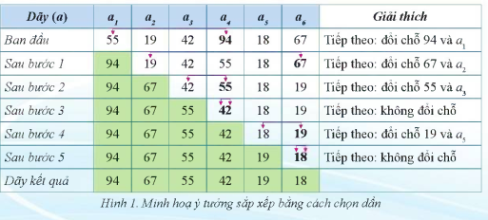  - Giải thích:  Bước 1. Số lớn nhất trong dãy (94) cần được chuyển về vị trí thứ 1 trong dãy => đổi chỗ 94 và a₁.  Bước 2. Số lớn nhất trong dãy còn lại (67) cần được chuyển về vị trí thứ 1 trong dãy còn lại => đổi chỗ 67 và a₂.  Tiếp tục lặp lại việc “Chọn lấy số lớn nhất trong dãy số còn lại và đổi chỗ nó với số đứng đầu dãy này” cho đến khi hết dãy ban đầu. | *‌ ‌Bước‌ ‌1:‌ ‌Chuyển‌ ‌giao‌ ‌nhiệm‌ ‌vụ:‌ ‌  GV: Tổ chức các hoạt động  HS: Thảo luận, trả lời  *‌ ‌Bước‌ ‌2:‌ ‌Thực‌ ‌hiện‌ ‌nhiệm‌ ‌vụ:‌ ‌ ‌  ‌+‌ ‌HS:‌ ‌Suy‌ ‌nghĩ,‌ ‌tham‌ ‌khảo‌ ‌sgk‌ ‌trả‌ ‌lời‌ ‌câu‌ ‌hỏi‌ ‌  +‌ ‌GV:‌ ‌quan‌ ‌sát‌ ‌và‌ ‌trợ‌ ‌giúp‌ ‌các‌ ‌cặp.‌ ‌ ‌  *‌ ‌Bước‌ ‌3:‌ ‌Báo‌ ‌cáo,‌ ‌thảo‌ ‌luận:‌ ‌ ‌  +‌ ‌HS:‌ ‌Lắng‌ ‌nghe,‌ ‌ghi‌ ‌chú,‌ ‌một‌ ‌HS‌ ‌phát‌ ‌biểu‌ ‌lại‌ ‌các‌ ‌tính‌ ‌chất.‌ ‌ ‌  +‌ ‌Các‌ ‌nhóm‌ ‌nhận‌ ‌xét,‌ ‌bổ‌ ‌sung‌ ‌cho‌ ‌nhau.‌ ‌ ‌  *‌ ‌Bước‌ ‌4:‌ ‌Kết‌ ‌luận,‌ ‌nhận‌ ‌định:‌  ‌‌GV‌ ‌chính‌ ‌xác‌ ‌hóa‌ ‌và‌ ‌gọi‌ 1‌ ‌học‌ ‌sinh‌ ‌nhắc‌ ‌lại‌ ‌kiến‌ ‌thức‌ ‌
Hoạt động 2: Tìm hiểu thuật toán sắp xếp chọn
a) Mục tiêu: Nắm được thuật toán sắp xếp chọn
b) Nội dung: HS quan sát SGK để tìm hiểu nội dung kiến thức theo yêu cầu của GV.
c) Sản phẩm: HS hoàn thành tìm hiểu kiến thức
d) Tổ chức thực hiện:
Sản phẩm dự kiến | Hoạt động của giáo viên và học sinh
2. THUẬT TOÁN SẮP XẾP CHỌN  - Đầu vào: Dãy số a₁, a₂, …, a_{n} gọi là dãy (a)  - Đầu ra: Dãy số a’₁, a’₂, …, a’_{n} gồm các số của dãy (a) nhưng thứ tự giảm dần  - Thuật toán sắp xếp chọn:  Lặp với i từ 1 đến n – 1:  a) Tìm số lớn nhất trong dãy số a_{i}, a_{i+1}, …, a_{n} gọi là a_{m}  b) Đổi chỗ a_{m} và a_{i} cho nhau  Hết lặp  - Trong các bước trên có yêu cầu tìm số lớn nhất (kí hiệu là a_{m}) trong dãy số cho trước (a)  => Các bước để tìm được số lớn nhất của một dãy số nằm ở vị trí nào (Hình 3)  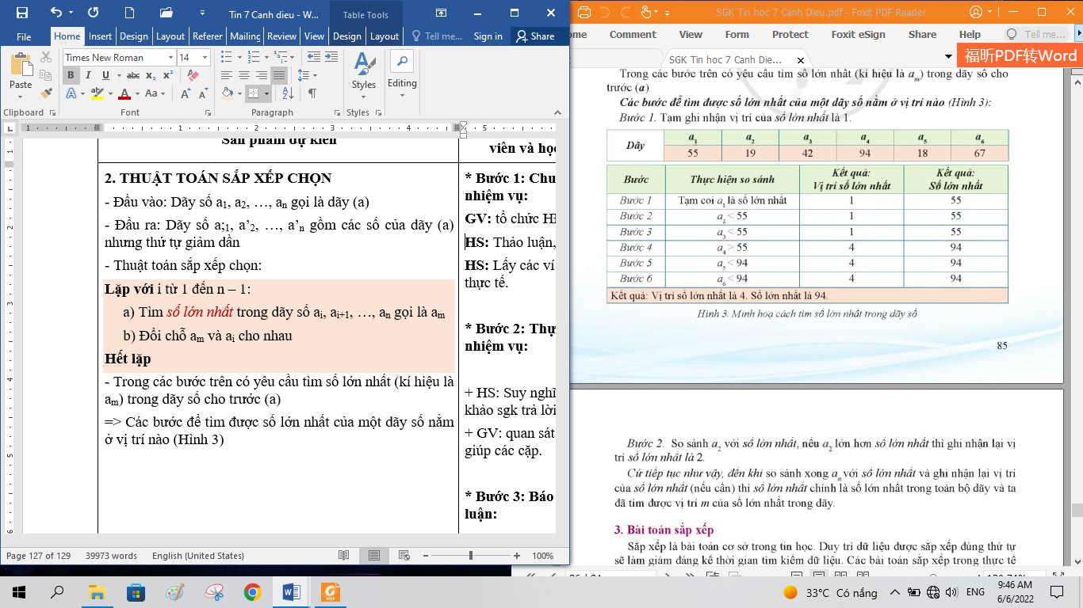  Bước 1. Tạm ghi nhận vị trí của số lớn nhất là 1  Bước 2. So sánh a₂ với số lớn nhất, nếu a₂ lớn hơn số lớn nhất thì ghi nhận lại vị trí số lớn nhất là 2.  Cứ tiếp tục như vậy, đến khi so sánh xong a_{n} với số lớn nhất và ghi nhận lại vị trí của số lớn nhất (nếu cần) thì số lớn nhất chính là số lớn nhất trong toàn bộ dãy và ta đã tìm được vị trí m của số lớn nhất trong dãy. | *‌ ‌Bước‌ ‌1:‌ ‌Chuyển‌ ‌giao‌ ‌nhiệm‌ ‌vụ:‌ ‌  GV: tổ chức HĐ2  Bài toán sắp xếp ở mục 1 trên đây có gì giống và khác với bài toán sắp xếp nêu ở phần khởi động? Ý tưởng sắp xếp ở mục 1 có gì giống và khác với ý tưởng sắp xếp em đã sử dụng ở phần khởi động?  HS: Thảo luận, trả lời  HS: Lấy các ví dụ trong thực tế.  *‌ ‌Bước‌ ‌2:‌ ‌Thực‌ ‌hiện‌ ‌nhiệm‌ ‌vụ:‌ ‌ ‌  ‌+‌ ‌HS:‌ ‌Suy‌ ‌nghĩ,‌ ‌tham‌ ‌khảo‌ ‌sgk‌ ‌trả‌ ‌lời‌ ‌câu‌ ‌hỏi‌ ‌  Trả lời:  Điểm giống và khác của bài toán ở mục 1 với bài toán sắp xếp nêu ở phần khởi động là:  - Giống: đều sắp xếp theo thứ tự giảm dẩn.  - Khác:  - Bài toán ở phần khởi động không có ý tưởng sắp xếp bằng cách chọn dần mà chỉ sắp xếp để phù hợp với yêu cầu của đề bài.  - Bài toán ở mục 1 là sắp xếp theo các bước, đổi chỗ các số cho nhau để được kết quả phù hợp.  Điểm giống và khác của ý tưởng sắp xếp ở mục 1 với ý tưởng sắp xếp em đã sử dụng ở phần khởi động là:  - Giống: đều đặt những que tính dài trước giống như chọn ra số lớn nhất ở bài toán mục 1.  - Khác:  - Bài toán ở phần khởi động: chỉ cần sắp xếp để được các que tính thành dãy theo thứ tự ngắn dần.  - Bài toán ở mục 1: đổi chỗ các số hạng để được dãy có thứ tự giảm dần.  +‌ ‌GV:‌ ‌quan‌ ‌sát‌ ‌và‌ ‌trợ‌ ‌giúp‌ ‌các‌ ‌cặp.‌ ‌ ‌  *‌ ‌Bước‌ ‌3:‌ ‌Báo‌ ‌cáo,‌ ‌thảo‌ ‌luận:‌ ‌ ‌  +‌ ‌HS:‌ ‌Lắng‌ ‌nghe,‌ ‌ghi‌ ‌chú,‌ ‌một‌ ‌HS‌ ‌phát‌ ‌biểu‌ ‌lại‌ ‌các‌ ‌tính‌ ‌chất.‌ ‌ ‌  +‌ ‌Các‌ ‌nhóm‌ ‌nhận‌ ‌xét,‌ ‌bổ‌ ‌sung‌ ‌cho‌ ‌nhau.‌ ‌ ‌  *‌ ‌Bước‌ ‌4:‌ ‌Kết‌ ‌luận,‌ ‌nhận‌ ‌định:‌ ‌‌GV‌ ‌chính‌ ‌xác‌ ‌hóa‌ ‌và‌ ‌gọi‌ ‌1‌ ‌học‌ ‌sinh‌ ‌nhắc‌ ‌lại‌ ‌kiến‌ ‌thức‌
Hoạt động 3: Tìm hiểu bài toán sắp xếp
a) Mục tiêu: Nắm được bài toán sắp xếp
b) Nội dung: HS quan sát SGK để tìm hiểu nội dung kiến thức theo yêu cầu của GV.
c) Sản phẩm: HS hoàn thành tìm hiểu kiến thức
d) Tổ chức thực hiện:
Sản phẩm dự kiến | Hoạt động của giáo viên và học sinh
3. Bài toán sắp xếp  - Sắp xếp lài bài toán cơ sở của tin học. Duy trì dữ liệu được sắp xếp đúng thứ tự sẽ làm giảm đáng kể thời gian tìm kiếm dữ liệu. Các bài toán sắp xếp trong thực tế rất đa dạng. Khi phát biểu bài toán cần xác định rõ:  1) Dãy đầu vào: Sắp xếp những gì?  2) Tiêu chí: Sắp xếp theo cái gì? Thứ tự tăng dần hay giảm dần?  - Ví dụ: Sắp xếp danh sách kết quả điểm kiểm tra môn Tin học theo thứ tự từ cao xuống thấp là bài toán sắp xếp.  - Thực tế, khi sắp xếp thủ công (không dùng máy tính), thuật toán sắp xếp chọn thường được dùng | *‌ ‌Bước‌ ‌1:‌ ‌Chuyển‌ ‌giao‌ ‌nhiệm‌ ‌vụ:‌ ‌  GV: tổ chức HĐ  HS: Thảo luận, trả lời  HS: Lấy các ví dụ trong thực tế.  *‌ ‌Bước‌ ‌2:‌ ‌Thực‌ ‌hiện‌ ‌nhiệm‌ ‌vụ:‌ ‌ ‌  ‌+‌ ‌HS:‌ ‌Suy‌ ‌nghĩ,‌ ‌tham‌ ‌khảo‌ ‌sgk‌ ‌trả‌ ‌lời‌ ‌câu‌ ‌hỏi‌ ‌  +‌ ‌GV:‌ ‌quan‌ ‌sát‌ ‌và‌ ‌trợ‌ ‌giúp‌ ‌các‌ ‌cặp.‌ ‌ ‌  *‌ ‌Bước‌ ‌3:‌ ‌Báo‌ ‌cáo,‌ ‌thảo‌ ‌luận:‌ ‌ ‌  +‌ ‌HS:‌ ‌Lắng‌ ‌nghe,‌ ‌ghi‌ ‌chú,‌ ‌một‌ ‌HS‌ ‌phát‌ ‌biểu‌ ‌lại‌ ‌các‌ ‌tính‌ ‌chất.‌ ‌ ‌  +‌ ‌Các‌ ‌nhóm‌ ‌nhận‌ ‌xét,‌ ‌bổ‌ ‌sung‌ ‌cho‌ ‌nhau.‌ ‌ ‌  *‌ ‌Bước‌ ‌4:‌ ‌Kết‌ ‌luận,‌ ‌nhận‌ ‌định:‌ ‌‌GV‌ ‌chính‌ ‌xác‌ ‌hóa‌ ‌và‌ ‌gọi‌ ‌1‌ ‌học‌ ‌sinh‌ ‌nhắc‌ ‌lại‌ ‌kiến‌ ‌thức‌
3. HOẠT ĐỘNG LUYỆN TẬP
a. Mục tiêu: Củng cố, luyện tập kiến thức vừa học.
b. Nội dung: HS đọc SGK làm các bài tập.
c. Sản phẩm: Bài làm của học sinh, kĩ năng giải quyết nhiệm vụ học tập.
d. Tổ chức thực hiện:
Gv Cho HS nhắc lại KT:
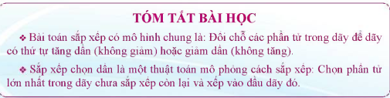
Hs: Nhắc lại các vấn đề đã học
LUYỆN TẬP
Bài 1. Trình bày diễn biến từng bước của thuật toán sắp xếp chọn cho dãy số 11, 70, 18, 39, 63, 52, 41, 5 theo mẫu ở Hình 1
Bài 2. Trong thuật toán sắp xếp chọn:
1) Khi nào không cần thực hiện thao tác “Đổi chỗ a_{m} và a_{i} cho nhau” mà kết quả sắp xếp vẫn đúng?
2) Nếu thay “Tìm giá trị lớn nhất” bằng “Tìm giá trị nhỏ nhất” thì kết quả nhận được là dãy số có thứ tự ra sao?
4. HOẠT ĐỘNG VẬN DỤNG
a. Mục tiêu: Vận dụng các kiến thức vừa học quyết các vấn đề học tập và thực tiễn.
b. Nội dung:.
c. Sản phẩm: HS vận dụng các kiến thức vào giải quyết các nhiệm vụ đặt ra.
d. Tổ chức thực hiện:
Gv đưa câu hỏi về nhà:
Câu 1. Hãy nêu vài ví dụ bài toán sắp xếp trong thực tế và nói rõ tiêu chí sắp xếp.
Câu 2. Hãy tóm tắt bằng một câu trả lời cho câu hỏi: Thế nào là sắp xếp chọn?
5. Hướng dẫn học sinh tự học:
- Hướng dẫn học bài cũ:
- Hướng dẫn chuẩn bị bài mới:
.....................................................................................................................................

